|  |  |
| --- | --- |
| **DATOS TÉCNICOS GENERADORES** | |
|  | |
| **Generadores trifásicos con rotores de jaula de ardilla y rotores de anillo deslizante.** | |
| **Potencia:** | Desde 110 KVA hasta 10.000 kVA. |
| **Voltaje:** | De 180 V a 13.800 V. |
| **Dimensiones:** | Hasta altura del eje 400. |
| **Tipo de construcciones:** | Comunes. |
| **Aislamiento:** | Clase térmica F (opcionalmente H). |
| **Utilización térmica:** | Clase B (Opcionalmente F). |
| **Frecuencias:** | 50 y 60 Hz. |
| **Protección:** | Todas. |
| **Refrigeración:** | Todas. |
| **Número de polos:** | Entre 2 y 16 polos. |
|  | |



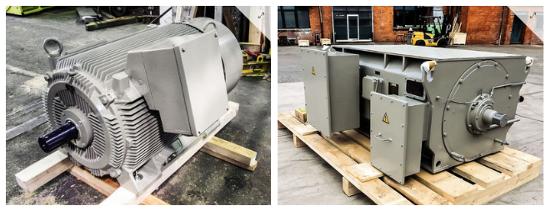

**La galería de imágenes en este caso va en la parte inferior, también debe tener opción a ampliarse.**